CHIA TAY THẦY HÀ VĂN SĨ – NGUYÊN HIỆU TRƯỞNG
TRƯỜNG THPT LỘC THÁI

Gần 35 năm cống hiến đầy tâm huyết cho ngành GD nói chung, trường THPT Lộc Thái nói riêng, ngày 01/8/2021, thầy Hà Văn Sĩ, nguyên Hiệu trưởng nhà trường đã được Nhà nước giải quyết cho nghỉ hưu theo chế độ.
Ngày 24/10/2021, được sự đồng ý của Đảng ủy, Ban giám hiệu trường THPT Lộc Thái, Công đoàn cùng tập thể hội đồng sư phạm nhà trường đã long trọng tổ chức buổi Tri ân và chia tay thầy Hà Văn Sĩ. Dù điều kiện dịch bệnh, không thể tập trung đầy đủ cán bộ giáo viên, nhân viên nhà trường nhưng buổi họp mặt đã diễn ra trong không khí ấm áp, đầy tình nghĩa với đại diện các đoàn thể, các tổ chuyên môn, đại diện Cha mẹ học sinh.
Có thể nói, thầy Hà Văn Sĩ là một trong những “công thần” của trường THPT Bán công Lộc Ninh, nay là trường THPT Lộc Thái. Từ những ngày đầu thành lập trường (năm học 1997-1998) đến nay, trong từng chặng đường phát triển của nhà trường, trong những thành tích nổi bật của nhà trường,..đều in dấu ấn, đều có sự đóng góp của thầy Hà Văn Sĩ, dù có một khoảng thời gian thầy chuyển công tác về đơn vị khác rồi sau đó lại trở về trường với một cương vị khác. Ngày đầu tiên thầy về trường THPT Lộc Thái với cương vị là một Phó Hiệu trưởng. Ngày ấy, trường còn là một cơ sở giáo dục hệ bán công, cơ sở vật chất nghèo nàn, đội ngũ thiếu thốn, tuyển sinh đầu vào rất thấp,… rất nhiều, rất nhiều khó khăn, thử thách trong công việc. Thầy đã là người hình thành và xây dựng nề nếp làm việc nghiêm túc trong đội ngũ giáo viên, nhân viên của nhà trường; là người góp nhiều công sức cho sự phát triển của nhà trường. Ngày ấy, cả trường chỉ có 09 cán bộ, giáo viên, nhân viên. Mỗi người phải kiêm nhiệm thêm rất nhiều công việc. Thầy Sĩ cũng thế. Dù là một phó Hiệu trưởng nhưng hầu như thầy không câu nệ, hỗ trợ, tư vấn, thậm chí cầm tay chỉ việc cho các bộ phận, đoàn thể trong nhà trường. Các thầy cô có thể thấy nét chữ rất quen thuộc của thầy Hà Văn Sĩ trong rất nhiều hồ sơ, sổ sách lưu trữ của nhà trường, từ hồ sơ chuyên môn đến hồ sơ hành chính. Với thầy, công việc là niềm vui, là lẽ sống. Thầy đã làm việc tận lực, tận tâm, miệt mài, không mệt mỏi.
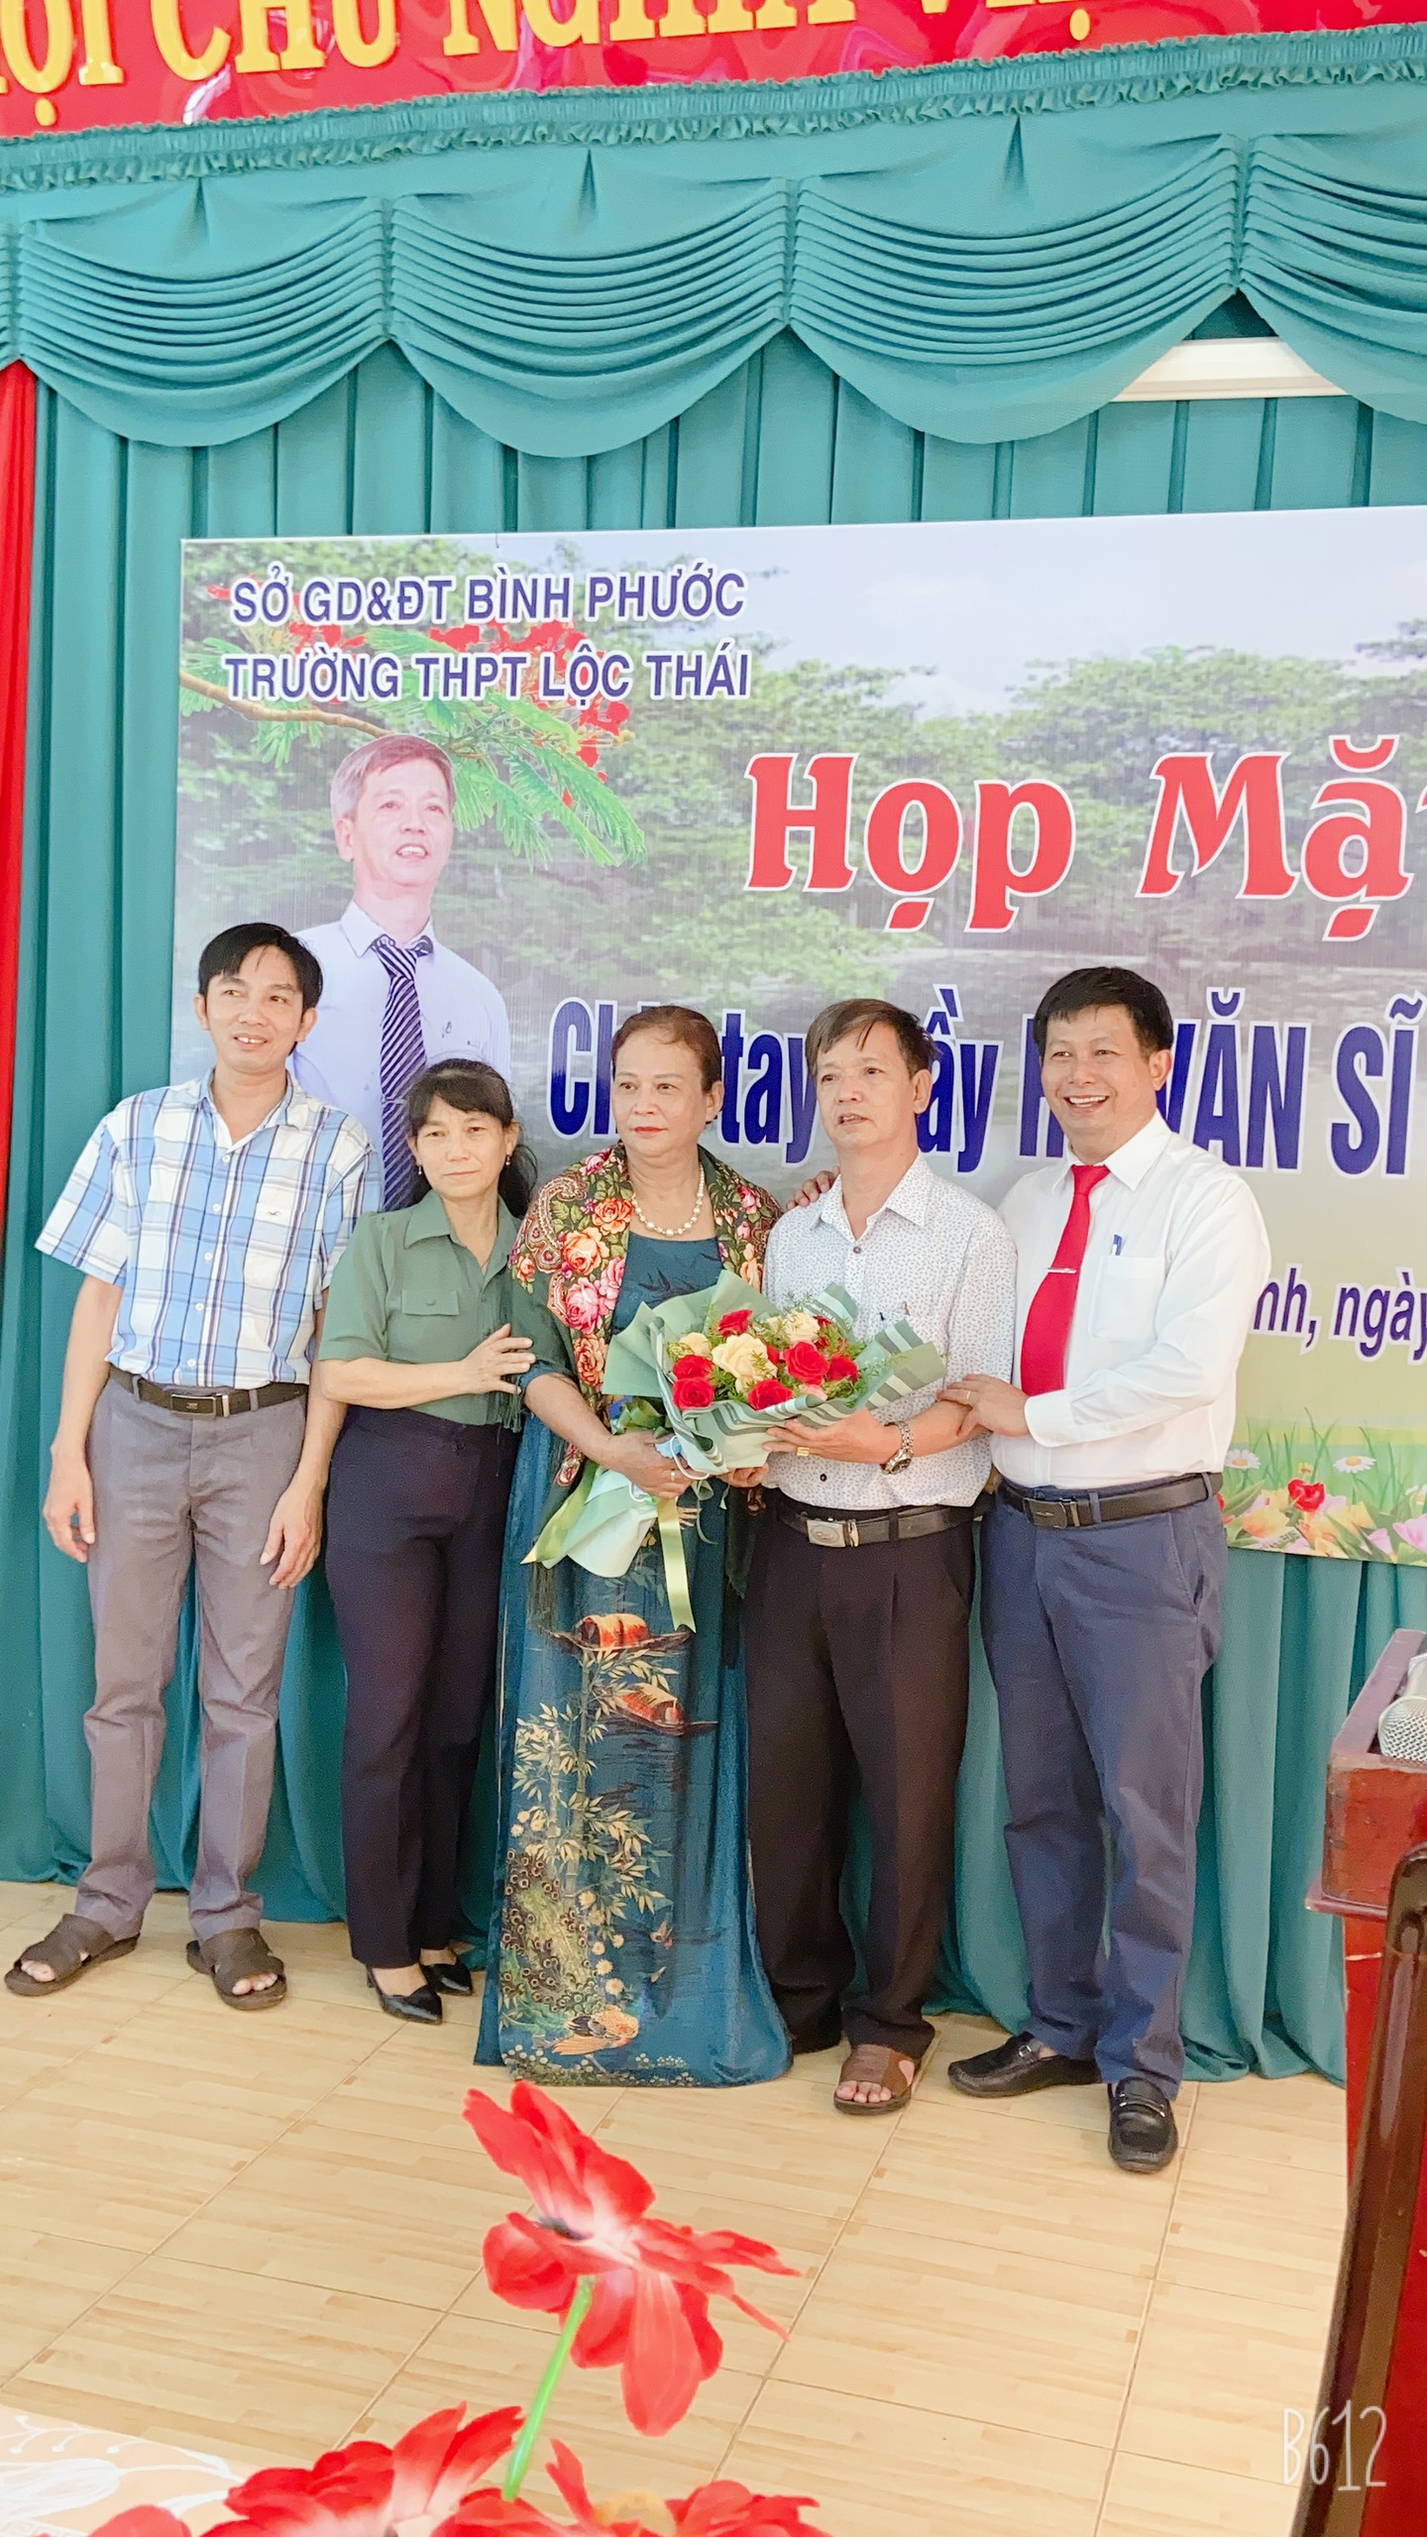
Gần 35 năm công tác trong ngành giáo dục, thầy đã cống hiến rất trọn vẹn, giờ đã đến lúc thầy được nghỉ ngơi. Chia tay thầy, chúng ta rất buồn, có thầy cô đã khóc, có thầy cô còn giận dõi như trẻ con khi thầy quyết định nghỉ ngơi, tất cả chỉ vì yêu quý thầy, một người thầy, một người anh rất gần gũi, thân thiết, sống rất mực nghĩa tình. Chia tay thầy, chúng ta sẽ không quên những buổi sinh hoạt ngoại khóa của trường, ở đâu thầy cũng có mặt, ở đâu thầy cũng muốn thật gần với học sinh, với thầy cô giáo, với những đàn em của mình: những buổi học sinh đi làm đường đầy nắng gió ở Lộc Tấn, trưa ăn cơm hộp, nghỉ ngơi giữa rừng; những trận đá bóng rộn ràng tiếng reo hò ở sân trường hay những đêm văn nghệ dưới mưa, thâu đêm trong Hội trại,…ta đều thấy thầy có mặt, động viên, chia sẻ sự vất vả và niềm vui với học trò. Chia tay thầy, chúng ta cũng không quên những trăn trở đầy trách nhiệm của thầy khi cấp dưới chưa làm tốt nhiệm vụ.

Thầy Hà Văn Sĩ là tấm gương sáng về tinh thần trách nhiệm, về tấm lòng “Tất cả vì học sinh thân yêu”. Hôm nay, khi chính thức chia tay với sự nghiệp trồng người, chia tay với mái trường đã từng gắn bó, thầy hoàn toàn có quyền tự hào về những dấu ấn để lại trong lòng các thế hệ học sinh thân yêu của mình, trong tình cảm của bạn bè, đồng nghiệp. Bằng tất cả lòng kính trọng và yêu quý thầy, chúng ta sẽ tiếp nối sự nghiệp của thầy, đi tiếp con đường thầy đã đi; chúng ta sẽ học tập, noi gương thầy trong công việc, trong cuộc sống và chúng ta cũng tin rằng, thầy vẫn mãi là đồng nghiệp, mãi là người thầy, người anh của chúng ta; và mong rằng thầy sẽ tiếp tục sẻ chia những kinh nghiệm quý báu trong dạy học, trong quản lý của mình để trường THPT Lộc Thái vẫn là một tập thể đoàn kết, vững mạnh, để xây dựng nhà trường ngày càng phát triển, xứng đáng với lòng tin tưởng của các cấp lãnh đạo, của nhân dân địa phương, của phụ huynh, của học sinh.
THANH TÂM

